廉江河唇落叶仔村“5·14”高处坠落事故调查报告 - 廉江市人民政府门户网站
来源：廉江市应急管理局 湛江市廉江市·廉江市
原文链接：http://www.lianjiang.gov.cn/zwgk/zdlyxxgk/aqscxxgk/scaqsgdcbgxx/content/post_2200394.html
发布时间：2026-07-12 抓取时间：2026-10-16

廉江河唇落叶仔村“5·14”高处坠落事故调查报告

调查报告编制单位：廉江河唇落叶仔村“5·14”高处坠落事故调查组
调查报告编制时间：2026年4月3日

一、事故基本情况 2
（一）涉事自建房情况 2
（二）施工作业情况 2
（三）事故单位安全管理情况 3
（四）事故相关人员基本情况 4
（五）事故发生经过 5
（六）事故现场情况 6
（七）人员伤亡和直接经济损失情况 6
二、事故应急处置及评估情况 7
（一）政府职能部门应急处置情况 7
（二）医疗机构救治处置情况 7
（三）事故信息报送 7
（四）善后处理情况 8
（五）事故应急处置评估 8
三、事故原因 9
四、事故中发现问题 10
五、监管部门和属地镇街的履职情况 10
（一）廉江市住房和城乡建设局 10
（二）河唇镇人民政府 11
（三）河唇镇黄竹山村委会 12
六、对有关责任人员和责任单位的处理建议 13
（一）相关人员处置情况 13
（二）对地方党委、政府处理情况 14
七、事故主要教训 15
八、事故整改和防范措施 16

廉江河唇落叶仔村“5·14”高处坠落事故
调查报告

2024年5月14日上午6时50分许，在廉江市河唇镇黄竹山村委会落叶仔村村民黄*波自建房建筑施工楼房，发生一起施工人员在三楼阳台上吊模板时不慎坠落地面的事故，造成一人死亡，经济损失27.1万元。
根据《生产安全事故报告和调查处理条例》（国务院令第493号）等有关规定，5月24日，市政府依法成立由市应急管理局局长任组长，河唇镇政府、市公安局、市应急管理局、市住房和城乡建设局、市卫生健康局、市总工会有关负责同志参加的廉江河唇落叶仔村“5·14”高处坠落事故调查组（以下简称“事故调查组”）。事故调查组聘请了安全生产管理方面的专家参与事故调查工作。市纪委监委采用听会形式参与调查，对有关地方党委、政府和相关公职人员涉嫌违纪违法问题开展调查。
事故调查组坚持“科学严谨、依法依规、实事求是、注重实效”的原则，通过现场勘察、调阅资料、人员问询、调查取证、检测鉴定和专家论证，查明了事故经过、发生原因、人员伤亡和直接经济损失等情况，认定了事故性质和责任，提出了对有关责任人员和责任单位的处理建议，并针对事故原因及暴露出的问题，总结了事故主要教训，提出了事故防范措施建议。
廉江河唇落叶仔村“5·14”高处坠落事故是一起因工人在作业中不佩戴安全绳，导致工人不慎坠落死亡的一般生产安全责任事故。
一、事故基本情况
（一）涉事自建房情况
涉事房屋位于廉江市河唇镇黄竹山村委会落叶仔村，屋主黄*波拥有该房屋房产证，宗地面积103.78平方米，房屋建筑面积242.81平方米，共2层，房屋混合结构，竣工时间：2016年5月23日。楼房首层、二层已经住人，2024年3月份开始加建第3层，加层所有费用都是黄*波投资，目前已投入76000元，屋主加层有搭建竹笆排栅，但没有按要求向镇政府报建和购买建筑意外伤害保险。2024年4月7日，廉江市河唇镇人民政府因黄*波的房屋加层工程未按规定办理报建手续，向黄*柱送达停工通知书，因黄*波本人在外地工作，由其父亲黄*柱签领，但该加层作业并未停止，直至4月底加层主体结构建设完成。
（二）施工作业情况
2024年3月份，屋主黄*波开始对位于廉江市河唇镇黄竹山村委会落叶仔村自建房进行加层。至2024年4月份，建筑主体结构建设完成。
2024年4月，屋主黄*波与黄*新达成口头约定：黄*波以148元/平方米的价格，将本次加层工程交由黄*新负责完成，工人由黄*新自行组织安排。
双方达成作业承接意向后，未签订施工合同。在达成约定之后，黄*新便开始带工人到黄*波的自建房进行加层作业。
黄*波通过微信支付给黄*新加层工钱，黄*新再支付给工人，已支付28000元工钱给黄*新。事发时，是黄*新带工人彭*声到黄*波加层房屋吊模板时，彭*声不慎坠楼死亡的，黄*新是该建筑工程的承建方（组织者）。黄*新及所带领工人均未能提供有效建筑资质证件。
（三）事故单位安全管理情况
1.屋主黄*波没有按照《农村自建房报建施工安全监管指引》向河唇镇政府有关部门申请报建报备，委托无相关资质的施工工人施工作业，也没有按要求购买施工意外伤害保险，违反《廉江市农村住房建设质量安全管理办法》第十二条和第十五条[1]的要求。屋主常年在外地，其父亲黄*柱只是帮忙购买自建房施工所需要的材料，施工现场缺乏屋主方对施工作业的安全监管。在事发时，黄*新未监督和教育工人彭*声在高处临边作业时要佩戴安全绳，违反《中华人民共和国安全生产法》[2]的规定，也没有及时告知彭*声三楼阳台简易吊机未绑牢固的问题，导致彭*声操作简易吊机吊模板时，被未绑牢固的简易吊机和模板带落一楼坠楼死亡，违反《中华人民共和国安全生产法》第四十四条第一款[3]的规定，承建方（组织者）对事故作业现场监管缺失。
2.黄*新以及工人为农村个体劳动者，并不属于企业范畴。他们不存在企业所具备的诸如企业概况、成立时间、营业执照性质等相关信息，既没有法定代表人，也不存在实际控制人。鉴于其农村个体劳动者的特性，他们的工作模式是有活便接来做，没活的时候就从事耕地等农事活动。而且人员构成并不固定，往往是根据具体工作需求临时召集搭建起来的工作组合，所以也就不存在关于从业人员数量以及内设机构等方面的简要情况。
（四）事故相关人员基本情况
1.事故死亡者基本情况
彭*声，男，汉族，65岁，户籍所在地：广东省廉江市河唇镇黄竹山村委会新村，是黄*新施工队的施工人员。
2.事故相关人员基本情况
（1）黄*波，男，汉族，43岁，广东省廉江市河唇镇落叶仔村村民，住址：广东省廉江市河唇镇落叶仔村**号，工作单位：广东顺德区骜骏五金塑料制品有限公司，职务：业务员，是事故楼房屋主。
（2）黄*柱，男，汉族，70岁，广东省廉江市河唇镇落叶仔村村民，住址：广东省廉江市河唇镇落叶仔村**号，是事故楼房屋主黄*波的父亲。
（3）黄*锦，男，汉族，45岁，广东省廉江市河唇镇落叶仔村村民，住址：广东省廉江市河唇镇落叶仔村**号，任职廉江粮油领域房产销售，是事故楼房屋主黄*波的哥哥。
（4）黄*新，男，汉族，70岁，户籍所在地：广东省廉江市河唇镇桥头村，住址：廉江市河唇镇桥头村**号，是承包黄*波楼房加建工程的承建方（组织者）。
（5）钟*发，男，汉族，58岁，户籍所在地：广东省廉江市河唇镇下撴村，住址：广东省廉江市河唇镇下撴村**号，是黄*新施工队的施工人员。
（6）黄*泽，男，汉族，34岁，住址：广东省廉江市河唇镇高田仔村**号1*1房，工作单位：廉江市河唇镇黄竹山村委会，职务：村委书记、村委会主任。
（五）事故发生经过
2024年5月14日早上6时30分许，在河唇镇黄竹山村委会一间猪肉档，黄*新分配彭*声和钟*发当天的工作内容，叫钟*发去黄宗发家里做围墙基础，黄*新与彭*声到黄*波自建房搬模板，黄*新负责在三楼阳台用简易吊机吊模板到一楼装三轮摩托车运走，彭*声则在一楼配合装模板上车。6时40分许，彭*声比黄*新先到黄*波的自建房，彭*声就上三楼阳台吊模板，黄*新到黄*波自建房后看到彭*声已经在吊模板，便在一楼准备配合装模板上车。突然，黄*新听到彭*声在楼上大叫“快走开”，黄*新听到后立马往旁边躲闪了两步，随后就听到“啪”的一声，就看到彭*声跌倒在一楼地面，安全头盔也跌落在彭*声旁边。简易吊机和模板也掉落在彭*声2至3米的位置，简易吊机砸中一楼黄*新的三轮摩托车。黄*新扶伤者彭*声坐起来，伤者彭*声当时有呼吸还发出声音，现场没有血。7时08分左右，黄*新马上拨打了120急救电话。
事发后，7时24分，廉江市人民医院到达现场，7时39分将伤者彭*声接回到廉江市人民医院急诊科。9时59分，经医生抢救无效后，宣布伤者彭*声死亡。
经事故调查组调查：涉事三楼阳台的简易吊机未绑牢固。黄*新未将该情况告知彭*声，彭*声在操作前也未对吊机状况进行核实。
（六）事故现场情况
事故发生在黄*波加层自建房正门右侧空地处。彭*声从高处坠落至一楼地面，坠落初期仍有呼吸并发出声响，现场未见血迹。
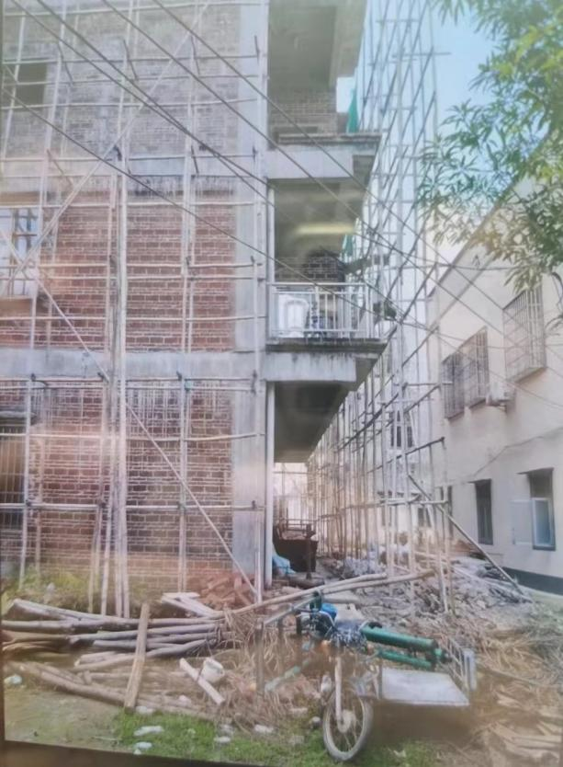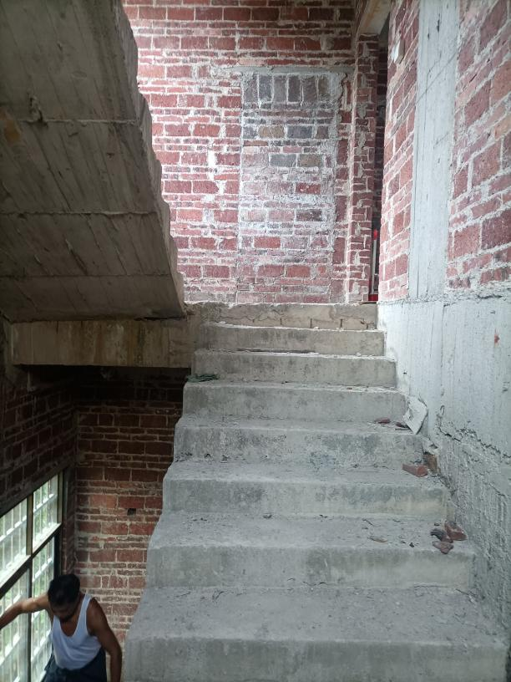
（七）人员伤亡和直接经济损失情况
事故造成1人死亡，黄*新赔偿19.5万元，黄*柱赔偿7.6万元，共27.1万元，赔偿已结束，双方签订事故谅解协议，遗体已火化。
二、事故应急处置及评估情况
（一）政府职能部门应急处置情况
2024年5月14日7时08分左右，黄*新拨打120急救电话，同时电话告知黄*泽事故现场情况。黄*泽接报后，要求黄*新全力协助120急救医生抢救，然后向镇规划办分管领导潘*烈报告，并立即赶赴事故现场。到达现场时，伤者彭*声已被120救护车接走。潘*烈接报后，于8时45分到达现场，此时救护车已将伤者彭*声接走。潘*烈立即组织在场人员做好现场警戒和防护措施。伤者彭*声被送往廉江市人民医院抢救，经抢救无效于9时59分死亡。根据廉江市人民医院的意见，确定彭*声属于高处坠落受伤过重导致死亡的情况，死者家属无异议。
（二）医疗机构救治处置情况
2024年5月14日7时08分，市人民医院急诊室接到市120急救中心的来电，称河唇镇落叶仔村附近有人高处跌落受伤。接报后，市人民医院于7时09分委派医护人员出车诊治。7时24分，医护人员到达事故现场（河唇镇落叶仔村）。医护人员见伤者彭*声跌倒在地上。7时39分，救护车将彭*声送往医院急诊科抢救。9时59分，医院宣布彭*声抢救无效死亡。
（三）事故信息报送
事故发生后，河唇镇规划办、黄竹山村委会第一时间到现场核查事故并及时报送准确信息。镇党委主要领导第一时间作出指示，要求全力抢救伤者，亲自部署应急救援和善后处置工作。镇政府主要领导全程跟踪事件进展情况，协调好各项工作。镇分管领导带领规划办等人员第一时间到达现场指挥救援工作，及时将情况上报至廉江市住建局，并召开相关工作会议，安排死亡工人的善后工作和家属的安抚工作。
2024年5月14日13时14分，廉江市应急管理局值班室接到廉江市公安局传真通报该事故后，立即通过国家应急指挥综合业务系统将该起事故情况上报湛江市应急管理局。
（四）善后处理情况
事故发生后，河唇镇成立善后工作小组，加强了对善后安抚工作的组织领导，同时河唇镇及时召开会议，安排部署善后安抚工作。镇综治办、镇司法所及黄竹山村委会组织协调赔偿工作。5月15日，河唇镇综合治理办公室、镇司法所、黄竹山村委会负责人与彭*声家属进行协商，双方就善后方案已达成共识，并签订调解协议书。黄*新同意赔偿19.5万元，黄*柱同意赔偿7.6万元，共27.1万元，已赔偿完毕。
（五）事故应急处置评估
次生灾害发生事故
三、事故原因
事故调查组通过深入调查和专家论证作出以下事故原因分析：
（一）事故形成的直接原因
1.彭*声安全意识淡薄，在三楼阳台高处临边[4]吊模板时，未按规定正确佩戴安全绳，违反《建筑施工作业高处作业安全技术规范》[5]和《中华人民共和国安全生产法》第五十七条[6]要求，不慎从三楼阳台坠落到一楼，这是导致事故发生的直接原因。
2.黄*新作为加建工程承建方（组织者），未经过相关培训、不具备相应乡村建筑工匠技能，同时也不具备住宅建设相应的资质，自身不具备安全责任意识。其未按照《廉江市农村住房建设质量安全管理办法》[7]的规定，督促彭*声在高处临边作业时佩戴安全绳，且未将三楼阳台简易吊机未绑牢固的情况告知彭*声，导致彭*声在操作该简易吊机吊运模板时，因吊机未绑牢固，连同模板被带落至一楼坠亡。黄*新未落实施工安全防护措施，未能及时发现并消除上述安全隐患，是本次事故发生的直接原因。
（二）事故形成的间接原因
屋主黄*波加建工程没有按照《廉江市农村住房建设质量安全管理办法》第十五条第一款[8]的要求，委托具有相应资质的建筑施工企业或者取得培训合格证书的乡村建筑工匠。这致使施工承建方（组织者）不具备建筑施工安全、劳动保护、政策法规等相关专业知识，导致承建方（组织者）吊模板前没有督促施工工人在高处临边作业时必须佩戴安全绳，也未将三楼阳台简易吊机未绑牢的安全隐患告知施工工人，从而导致事故发生。
四、事故中发现问题
（一）彭*声不具备高空临边作业的能力，没有经过正规培训教育，缺乏施工安全意识，对建筑施工的安全风险评估不足，对安全防护措施不重视。
（二）建筑施工现场安全管理问题凸显。屋主长年不在本地，没有安排人员对施工现场进行安全监督，未能发现施工现场隐患并整改、作业人员素质低且缺乏安全教育。
（三）2024年4月7日，河唇镇执法大队针对黄*波房屋未报先建情况开出停工通知书，但黄*波房屋仍然加层作业，4月底完成主体。河唇镇黄竹山村委会自建房检查人员和河唇镇执法大队缺乏对在建自建房停工后仍然施工作业的监管措施。
五、监管部门和属地镇街的履职情况
（一）廉江市住房和城乡建设局
市住房和城乡建设局起草《廉江市农村住房建设质量安全管理办法》，报市政府审批并出台实施；制作《廉江市农村自建房施工安全监管指引》，发放到各镇街，用简单明了、针对性强的指引加大对自建房施工安全的指导力度。根据《廉江市农村住房建设质量安全管理办法》，2024年，市住房和城乡建设局多次组织各镇街开展农村自建房安全检查，抽查在建自建房，责令属地跟踪落实隐患整改。截至5月中旬，全市排查出在建自建房2036栋，共检查1653栋，发出书面整改通知的有627栋，已整改323栋，超过一个月未整改问题82个。同时，组织相关部门对各镇街农村自建房安全工作进行督查，在各镇街开展“乡村建设工匠”培训。截至目前，共培训了963人次，其中801人培训考核合格，取得了职业技能证书。联合市应急局、融媒体中心制作了《农村自建房施工安全警示教育》视频，用最近发生的血淋淋的真实案例进行警示。
（二）河唇镇人民政府
河唇镇政府依据《廉江市人民政府关于印发廉江市农村宅基地和住宅建设管理暂行办法的通知》（廉府规〔2023〕1号）第四十五条规定，镇级人民政府应当对本行政区域内农村宅基地和住宅建设活动进行监督检查，建立健全动态巡查制度。河唇镇人民政府规划办没有收到黄*柱自建房在建的情况上报，规划办没有发现黄*柱自建房存在偷建情况。黄竹山村委会没有向规划办上报过黄*柱自建房未按程序申建问题。河唇镇执法队在2024年4月7日接到黄竹山村委会干部口头反映黄*柱自建房涉嫌违法建房情况，随后执法队安排执法队员去该事故房屋现场核查，发现该房屋没有建房手续后，给当事人黄*柱发了《责令停止/改正违法行为通知书》（廉河府综执责停/改字〔2024〕21号），要求其整改完成之后才能开工建设。但河唇镇执法队未对该责令整改的自建房隐患问题进行跟踪落实，该房屋一直都在建设状态，于4月底完成加层主体结构，直至5月14日该房屋工人因吊模板过程中不慎坠落死亡，河唇镇执法队对事故房屋未批先建违规开工建房问题整改落实不到位。
（三）河唇镇黄竹山村委会
黄竹山村委会根据《廉江市人民政府关于印发廉江市农村宅基地和住宅建设管理暂行办法的通知》（廉府规〔2023〕1号）有关规定，村民委员会应当引导村民依法实施用地建设住宅活动，及时发现和劝阻违法建设行为，并向镇人民政府报告。村民委员会应当依照相关规定组织开展农村宅基地违法违规行为巡查，及时发现、制止、报告农村宅基地违法行为。河唇镇黄竹山村委会开展自建房日常巡查，发现黄*柱自建房在加层建房前没有向村委会报建，没有购买保险，没有挂安全网。村委会书记要求屋主停工，购买保险，挂安全网，并要拿到乡村规划许可证后再开工。村委会发现该屋主私自建房后口头向镇执法队上报，河唇镇执法队于4月7日对事故房屋进行检查，并针对其未报先建问题发放《责令停止/改正违法行为通知书》（廉河府综执责停/改字〔2024〕21号），要求其停工整改，整改完成后才能开工建设。但黄竹山村委会未对该责令整改的自建房隐患问题进行跟踪落实，该房屋一直都在建设状态，于4月底完成加层主体结构，直至5月14日该房屋工人因吊模板过程中不慎坠落死亡，黄竹山村委会对事故房屋未批先建违规开工建房问题整改落实不到位。
六、对有关责任人员和责任单位的处理建议
相关人员处置情况
1.彭*声作为施工工人，违规高处临边作业，不注意安全施工，对本次事故负有责任，鉴于其在事故中死亡，建议免予处罚。
2.黄*新作为加建工程的承建方（组织者），既未督促彭*声在高处临边作业时需佩戴安全绳，也未将三楼阳台简易吊机未绑牢固这一情况告知彭*声。导致彭*声在操作简易吊机吊运模板时，因简易吊机未绑牢固，连同模板一起被带落至一楼，不幸坠楼身亡，对本起事故负有责任，建议由市住房和城乡建设局督促指导河唇镇政府依据相关规定对其作出处理。
3.屋主黄*波自建房加层工程没有按照《廉江市农村住房建设质量安全管理办法》第十五条第一款的要求，委托具有相应资质的建筑施工企业或者取得培训合格证书的乡村建筑工匠，施工承建方（组织者）不具备建筑施工安全、劳动保护、政策法规等相关专业知识，导致承建方（组织者）吊模板前没有督促施工工人在高处临边作业时必须佩戴安全绳，也未将三楼阳台简易吊机未绑牢安全隐患告知施工工人，对本次事故负有责任，建议由市住房和城乡建设局督促指导河唇镇政府依据相关规定对其作出处理。
（二）对地方党委、政府处理情况
1.河唇镇人民政府在农村自建房安全工作中主体责任落实不到位，巡查在建自建房不够彻底，建议河唇镇人民政府向市委、市政府作出深刻书面检讨。
2.河唇镇黄竹山村委会在自建房安全工作中，对责令整改问题未跟踪落实，未督促跟进整改，对已发现的自建房安全隐患问题整改跟踪落实不到位，建议河唇镇黄竹山村委会向河唇镇人民政府作出深刻书面检讨。
（三）对相关人员的处理建议
1.蔡*集，男，49岁，中共党员，2020年9月任河唇镇人民政府执法队队长。2024年4月初接到黄竹山村委会反映黄*波房屋加层存在未报先建问题，4月7日蔡*集安排执法队队员到问题房屋核查，核实该房屋未报先建问题，就发放《责令停止/改正违法行为通知书》（廉河府综执责停/改字〔2024〕21号），要求停工整改，整改完成后才能开工建设。但河唇镇执法队未对该责令整改的自建房隐患问题进行跟踪落实，该房屋一直都在建设状态，于4月底完成加层主体结构，直至5月14日该房屋工人因吊模板过程中不慎坠落死亡，河唇镇执法队对事故房屋未批先建违规开工建房问题整改落实不到位，蔡*集对事故负有责任，建议蔡*集向河唇镇人民政府作出深刻书面检讨。
2.黄*泽，男，35岁，中共党员，2020年3月28日至今担任廉江市河唇镇黄竹山村委书记。黄竹山村委会在2024年4月份发现黄*波房屋加层施工没有报建后，向河唇镇执法队汇报该问题，河唇镇执法队4月7日对事故房屋检查并对其未报先建问题发放《责令停止/改正违法行为通知书》（廉河府综执责停/改字〔2024〕21号），要求停工整改，整改完成后才能开工建设。但黄竹山村委会未对该责令整改的自建房隐患问题进行跟踪落实，该房屋一直都在建设状态，于4月底完成加层主体结构，直至5月14日该房屋工人因吊模板过程中不慎坠落死亡，黄竹山村委会对事故房屋未批先建违规开工建房问题整改落实不到位，黄*泽对事故负有责任，建议黄*泽向河唇镇人民政府作出深刻书面检讨。
七、事故主要教训
（一）缺乏安全意识。
（二）建房用工随意性较大。
八、事故整改和防范措施
（一）切实增强安全发展理念和安全红线意识。
（二）加强自建房监督管理。
（三）加大力度推进农村工匠培训。
（四）加大力度推进农村自建房建筑意外伤害保险购买。
1[] 《廉江市农村住房建设质量安全管理办法》第十二条：农村村民新建、重建、改扩建农村住宅应依法办理《施工许可证》或者经镇政府批准：农村住房新建、改建、扩建工程投资额超过 100 万元且建筑面积超过 500 平方米的，开工建设前，应当按照《中华人民共和国建筑法》及相关规定申请办理施工许可证；建设工程投资额在100万元以下或建筑面积在500平方米以下的，可以不申请办理施工许可证，但在开工前须经镇政府批准。未办理《施工许可证》或者未经镇政府批准的，不得开工建设。《廉江市农村住房建设质量安全管理办法》第十五条：农村住房建设应当根据工程规模委托具有相应资质的建筑施工企业或取得培训合格证书的乡村建筑工匠施工（下称简称承建方），并签订施工合同，明确双方权利和义务，约定住房质量保修期和责任，应当执行国家住宅建筑保修期限的相关规定。鼓励建房村民与施工方签订施工安全责任书，鼓励为施工作业人员投保安全生产责任险、建筑意外伤害保险等相关险种。
2[] 《中华人民共和国安全生产法》第四十五条：生产经营单位必须为从业人员提供符合国家标准或者行业标准的劳动防护用品，并监督、教育从业人员按照使用规则佩戴、使用。
3[] 《中华人民共和国安全生产法》第四十四条 生产经营单位应当教育和督促从业人员严格执行本单位的安全生产规章制度和安全操作规程；并向从业人员如实告知作业场所和工作岗位存在的危险因素、防范措施以及事故应急措施。
4[] 《高处作业分级》（GB/T3608-2008）2、高处作业work at heights:在距坠落高度基准面2m或2m以上有可能坠落处进行的作业。
5[] 《建筑施工作业高处作业安全技术规范》（JGJ80-2016）3.0.5：高处作业人员应根据作业的实际情况配备相应的高处作业安全防护用品，并应按规定正确佩戴和使用相应的安全防护用品、用具。
6[] 《中华人民共和国安全生产法》第五十七条：从业人员在作业过程中，应当严格落实岗位安全责任，遵守本单位的安全生产规章制度和操作规程，服从管理，正确佩戴和使用劳动防护用品。
7[] 《廉江市农村住房建设质量安全管理办法》第十六条：承建方应当按照审批规划、设计图纸、施工技术标准和操作规程施工，落实施工安全防护措施，及时发现和消除安全隐患。任何单位和个人不得擅自修改工程设计图纸，施工时不得偷工减料。
8[] 《廉江市农村住房建设质量安全管理办法》第十五条第一款：农村住房建设应当根据工程规模委托具有相应资质的建筑施工企业或取得培训合格证书的乡村建筑工匠施工（下称简称承建方），并签订施工合同，明确双方权利和义务，约定住房质量保修期和责任，应当执行国家住宅建筑保修期限的相关规定。

